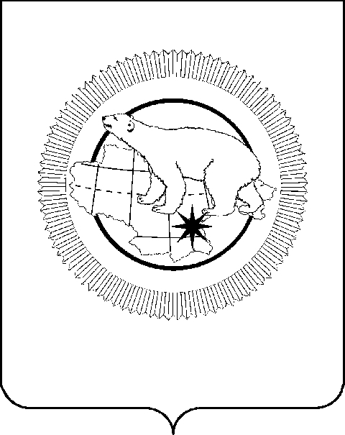

ПРАВИТЕЛЬСТВО ЧУКОТСКОГО АВТОНОМНОГО ОКРУГА

ПОСТАНОВЛЕНИЕ

от | 26 июня 2026 года | № | 229 | г. Анадырь

О внесении изменений в приложение 1 к Постановлению Правительства Чукотского автономного округа от 22 декабря 2023 года № 492

В целях уточнения отдельных положений нормативного правового акта Чукотского автономного округа, Правительство Чукотского автономного округа

ПОСТАНОВЛЯЕТ:

1. Внести в приложение 1 к Постановлению Правительства Чукотского автономного округа от 22 декабря 2023 года № 492 «Об утверждении структуры, предельной штатной численности и Положения о Департаменте финансов и имущественных отношений Чукотского автономного округа» следующие изменения:
1) в разделе 1 «Общие положения»:
в абзаце первом пункта 1.1 слова «государственной власти» исключить;
в пункте 1.4 слова «и фонд оплаты труда» исключить;
2) в разделе 3 «Функции Департамента»:
в пункте 3.1:
подпункт 5 изложить в следующей редакции:
«5) открытие и ведение лицевых счетов главным распорядителям (распорядителям), получателям, главным администраторам (администраторам) источников финансирования дефицита, бюджетным и автономным учреждениям и другим организациям, источником финансового обеспечения которых являются средства окружного бюджета, в соответствии законодательством Российской Федерации;»;
подпункт 8 после слов «ведение кассового плана» дополнить словами «исполнения окружного бюджета»;
дополнить подпунктом 14.1 следующего содержания:
«14.1) исполнение судебных актов по исполнению исполнительных документов и решений налоговых органов, предусматривающих обращение взыскания на средства окружного бюджета и на средства государственных
бюджетных и автономных учреждений, лицевые счета которым открыты в Департаменте;»;
в подпункте 18 слова «, по поручению Правительства Чукотского автономного округа» исключить;
подпункт 19 признать утратившим силу;
подпункт 25 изложить в следующей редакции:
«25) на основании и во исполнение Бюджетного кодекса Российской Федерации принятие приказов по:
установлению перечня кодов подвидов по видам доходов, главными администраторами которых являются органы государственной власти Чукотского автономного округа, органы управления Чукотским территориальным фондом обязательного медицинского и (или) находящиеся в их ведении казенные учреждения;
установлению порядка определения перечня и кодов целевых статей расходов местных бюджетов, финансовое обеспечение которых осуществляется за счёт межбюджетных субсидий, субвенций и иных межбюджетных трансфертов, имеющих целевое назначение;
установлению перечня и кодов целевых статей расходов окружного бюджета и бюджета Чукотского территориального фонда обязательного медицинского страхования;
установлению порядка представления финансовым органом муниципального образования в Департамент реестра расходных обязательств муниципального образования;
установлению порядка взыскания остатков непогашенных бюджетных кредитов, предоставленных из окружного бюджета местным бюджетам, в соответствии с общими требованиями, определяемыми Министерством финансов Российской Федерации;
установлению порядка и методики планирования бюджетных ассигнований;
установлению порядка открытия и ведения лицевых счетов Департаментом;
установлению порядка исполнения окружного бюджета по расходам, предусматривающего принятие и учет бюджетных обязательств получателей средств окружного бюджета, подтверждение денежных обязательств и санкционирование оплаты денежных обязательств;
установлению порядка санкционирования оплаты денежных обязательств государственных бюджетных и автономных учреждений, источником финансового обеспечения, которых являются субсидии на иные цели и бюджетные инвестиции;
установлению порядка исполнения исполнительных документов и решений налоговых органов, предусматривающих обращение взыскания на средства окружного бюджета и на средства государственных бюджетных и автономных учреждений;
установлению порядка учета и хранения Департаментом исполнительных документов, решений налоговых органов и иных документов, связанных с их исполнением;
установлению порядка взаимодействия при осуществлении контроля, предусмотренного частью 5 статьи 99 Федерального закона от 5 апреля 2013 года № 44-ФЗ «О контрактной системе в сфере закупок товаров, работ и услуг для обеспечения государственных и муниципальных нужд»;
установлению порядка привлечения остатков средств с казначейских счетов на единый счет окружного бюджета и возврата привлеченных средств;
установлению порядка составления и ведения бюджетных росписей главных распорядителей (распорядителей) средств окружного бюджета, включая внесение изменений в них;
установлению порядка исполнения окружного бюджета по источникам финансирования дефицита окружного бюджета главными администраторами, администраторами источников финансирования дефицита окружного бюджета;
установлению порядка составления и ведения кассового плана исполнения окружного бюджета, а также состава и сроков представления главными распорядителями средств окружного бюджета, главными администраторами доходов окружного бюджета, главными администраторами источников финансирования дефицита окружного бюджета сведений, необходимых для составления и ведения кассового плана;
установлению порядка завершения операций по исполнению окружного бюджета в текущем финансовом году;
установлению порядка взыскания в доход окружного бюджета неиспользованных остатков межбюджетных трансфертов, полученных местными бюджетами в форме субсидий, субвенций и иных межбюджетных трансфертов, имеющих целевое назначение;
установлению порядка представления главными распорядителями средств окружного бюджета реестра расходных обязательств Чукотского автономного округа;
установление порядка исполнения решения о применении бюджетных мер принуждения;»;
в пункте 3.2:
в абзаце пятом подпункта 7 слово «бюджетного» исключить;
абзац десятый подпункта 8 признать утратившим силу;
в подпункте 11:
абзац десятый признать утратившим силу;
в абзаце тринадцатом слово «своевременным» исключить;
в абзаце четырнадцатом после слов «Чукотского автономного округа» дополнить словами «, в соответствии с законодательством Российской Федерации»;
в пункте 3.3:
дополнить подпунктом 7.1 следующего содержания:
«7.1) осуществление контроля, предусмотренного частью 5 статьи 99 Федерального закона от 5 апреля 2013 года № 44-ФЗ «О контрактной системе в сфере закупок товаров, работ и услуг для обеспечения государственных и муниципальных нужд»;»;
подпункт 17 изложить в следующей редакции:
«17) осуществление в пределах своей компетенции и в соответствии с законодательством Российской Федерации и Чукотского автономного округа полномочий в сфере государственной национальной политики Российской Федерации в Чукотском автономном округе;»;
дополнить подпунктом 18 следующего содержания:
«18) осуществление иных функций в пределах компетенции Департамента.»;
3) в разделе 4 «Руководство Департаментом»:
в пункте 4.2:
в подпункте 5 слова «смету расходов» заменить словами «бюджетную смету»;
подпункт 9 изложить в следующей редакции:
«9) в целях реализации права Департамента осуществлять государственные внутренние заимствования Чукотского автономного округа от имени Чукотского автономного округа:
подписывает обращения (заявления) о заключении договоров (соглашений) о предоставлении Чукотскому автономному округу бюджетных кредитов, обращения (заявления) о внесении изменений в договоры (соглашения) о предоставлении Чукотскому автономному округу бюджетных кредитов;
заключает договоры (соглашения) и дополнительные соглашения к договорам (соглашениям) о предоставлении Чукотскому автономному округу за счет средств федерального бюджета бюджетных кредитов;»;
дополнить подпунктом 10 следующего содержания:
«10) осуществляет другие полномочия в соответствии с законодательством Российской Федерации и Чукотского автономного округа.».
2. Действие абзацев четвертого – девятого подпункта 3 пункта 1 настоящего постановления распространяется на правоотношения, возникшие с 1 января 2026 года.
3. Контроль за исполнением настоящего постановления возложить на Департамент финансов и имущественных отношений Чукотского автономного округа (Шубина О.И.).

Губернатор  Чукотского автономного округа | В.Г. Кузнецов

